RELATÓRIO - PROJETO III

**POMBA OF DOOTIE**

**Autores:**

# BRYAN E. DE MELO AZEVEDO – RA 14682389

# DANIEL BUSTORFF – RA 14690457

# FELIPE RICARDO – RA 14686398

# GUSTAVO MARTINS - RA 1465787

# LEONARDO ANDRADE - RA 14682231

Campinas

2015

**RESUMO**

O jogo tem como objetivo um pombo buscar vingança pela morte de sua esposa, derrotando os humanos com suas fezes. As primeiras versões fora feitas em Construct para que se pudesse ter uma visão de como seria o jogo para que em seguida fossem realizados alguns testes, como aceitação do publico, parte mecânica, etc., a partir disso foi começo o desenvolvimento da arte, tanto 2D para ser passado ao 3D e atingir o objetivo inicial. Hoje o jogo está em fase de desenvolvimento no Unity. Todos os objetivos iniciais impostos pelo projeto foram cumpridos, e conta-se futuramente com a possibilidade de upgrades para implementação de fases, e etc., para cada vez melhor o jogo.

**ÍNDICE**

1. INTRODUÇÃO 4

2. METODOLOGIA 5

3. IMPLEMENTAÇÃO 6

4. RESULTADOS 7

5. CONCLUSÕES 8

BIBLIOGRAFIA 9

ANEXO 1 – GAME DESIGN DOCUMENT 10

ANEXO 2 – CÓDIGO FONTE 11

# 1. INTRODUÇÃO

A ideia sempre foi criar um jogo Shoot’em’Up, e a partir dessa diretriz foram surgindo as ideias de temática para o jogo, onde foi decidido que seria sobre um pombo (Jean Claude Van Pombo) que após a perda de sua mulher (Pomba-Gira Van Pombo) brutalmente assassinada com um estilingue, sai sedento de vingança e ira, atrás da raça que matou sua mulher, nesse caso os humanos. Atravessa hemisférios defecando em transeuntes que moram em fazendas, cidades e metrópoles para assim atingir seu objetivo de vingança e quem sabe uma tentativa de encontrar a paz interior.

O ideal sempre foi o de fazer algum jogo diferente, nada que beirasse o comum, caísse na mesmice como tantos jogos para mobile como vemos hoje no mercado, a temática diferente sempre foi um ponto que foi trabalhado arduamente, e mesmo que parecesse simples, nunca foi desejado algo simples, por isso os esforços para o desenvolvimento tanto como motor, gráfico e visual.

Esperava-se que o jogador ficasse entretido pela temática “inusitada” que é a de alcançar os objetivos ao longo das fases do jogo defecando em seus inimigos, e a ideia teve um bom retorno, como observamos através das pesquisas feitas com os protótipos feitos ao longo dos semestres.

# 2. METODOLOGIA

O GDD foi criado a partir da definição da ideia do jogo e do começo de seu desenvolvimento, nele foi determinado a história base do jogo, o que da sentido à temática envolvida.

Ao longo do processo foram criados alguns protótipos primeiramente em constructo, abaixo é uma imagem do primeiro protótipo de como seria a disposição dos inimigos surgindo na tela. O personagem viria centralmente podendo se deslocar às laterais enquanto os inimigos viriam nas laterais e assim seriam atingidos ou não pelo personagem.

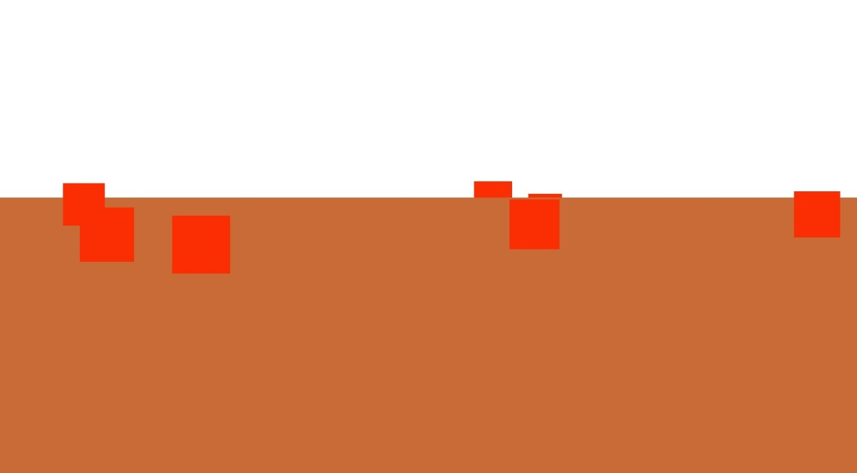

Figura 1 – Primeiro protótipo de como seria a disposição dos inimigos no jogo.

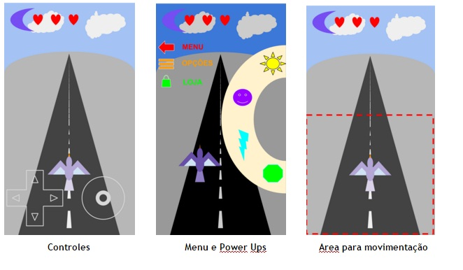

Figura 2 – Visão geral da interface principal do jogo.

A imagem acima mostra como o personagem poderá se movimentar de cima para baixo, do limite inferior da tela até 50% da tela. Esses controles poderam ser invertidos nas opções. Os power ups serão ativados através de ação swipe do lado direito, será então apresentado um menu semi-curcular para a seleção dos power ups, os itens dessa lista serão clicáveis.

Na imagem abaixo é exibido a segunda versão do protótipo também feito em Construct, afim de tem uma visão facilitada de como é para o jogo ser, e esta sendo trabalho em uma versão 3D em Unity que será a versão final, toda finalizada em aspectos motores, visuais, em áudio, etc.

# C:\Users\giovanna.fassina\Desktop\3.jpg

# Figura 3 - 2º Versão do protótipo.

# 3. IMPLEMENTAÇÃO

O jogo será desenvolvido utilizando o seguinte ambiente de programação:

PC com Windows (XP, Vista,7, 8 ou 10), Photoshop (edição de imagem), Ilustrator, Construct, Unity. Quando aos quesitos mais específicos o jogo foi feito inicialmente em forma de teste com quadrados os quais representavam seu respectivos elementos, tais como, cenário, inimigos, tiros, jogador, elementos do cenário, etc. Através desse processo é possível fazer os testes referentes à mecânica e também de gameplay. Depois de alguns protótipos criados (imagens já mostradas no item anterior), os testes necessários até essa etapa do processo realizados, foi passado o aval para que se começasse a parte de modelar, animar, texturizar, e interfaces.

No que tange o controle dos personagens a dificuldade foi encontrar a maneira mais simples do jogador movimentar a pomba e atirar ao mesmo tempo com os controles touch do celular. Basicamente o jogador vai ter um botão especifico pra atirar, e deverá arrastar o dedo sobre a tela pra se movimentar tanto para a direita como para a esquerda, acima ou abaixo. No caso dele pegar um power up no decorrer do jogo vai aparecer um ícone respectivo, e para ativar é preciso apenas tocar no ícone. Outro fator desenvolvido durante a confecção do jogo foi a detecção de colisão onde foi utilizados funcões proprias do unity para as detecções, tais como, OnCollisionEnter, OnCollisionExit, OnCollisionStay, OnTriggerEnter, OnTriggerExit, OnTriggerStay e sobre o controle de pontuções e vidas foi desenvolvido através de variaveis e comandos lógicos, e de tempo foi usado parametros proprios do unity, tais como, Time.Time e Time.DeltaTime

# 

# 4. RESULTADOS

O jogo antes contava apenas com blocos que surgiam na tela, sem muito significado para quem estivesse de fora do projeto, mas ao longo do desenvolvimento foi tomando forma, não apenas a parte visual e estética mas também o código fonte foi ficando cada vez mais completo, tornando possível o desenvolvimento do jogo até o estado atual conforme imagem abaixo. Na *ss* vemos jogo em seu estado atual, já sendo desenvolvido em Unity com a mecânica que foi desejada desde o inicio de sua criação. Ao lado esquerdo da imagem temos a pomba que é a personagem principal em sua visão superior, ao centro um dos mapas do jogo já criando forma e ao lado direito da imagem temos os recursos do Unity que foram utilizados para o desenvolvimento até agora.

Quanto a não implementação de algum recurso pode se dizer que até o momento não houve nenhum recurso que queríamos implementar e que não conseguimos, todos os objetivos foram alcançados até então.

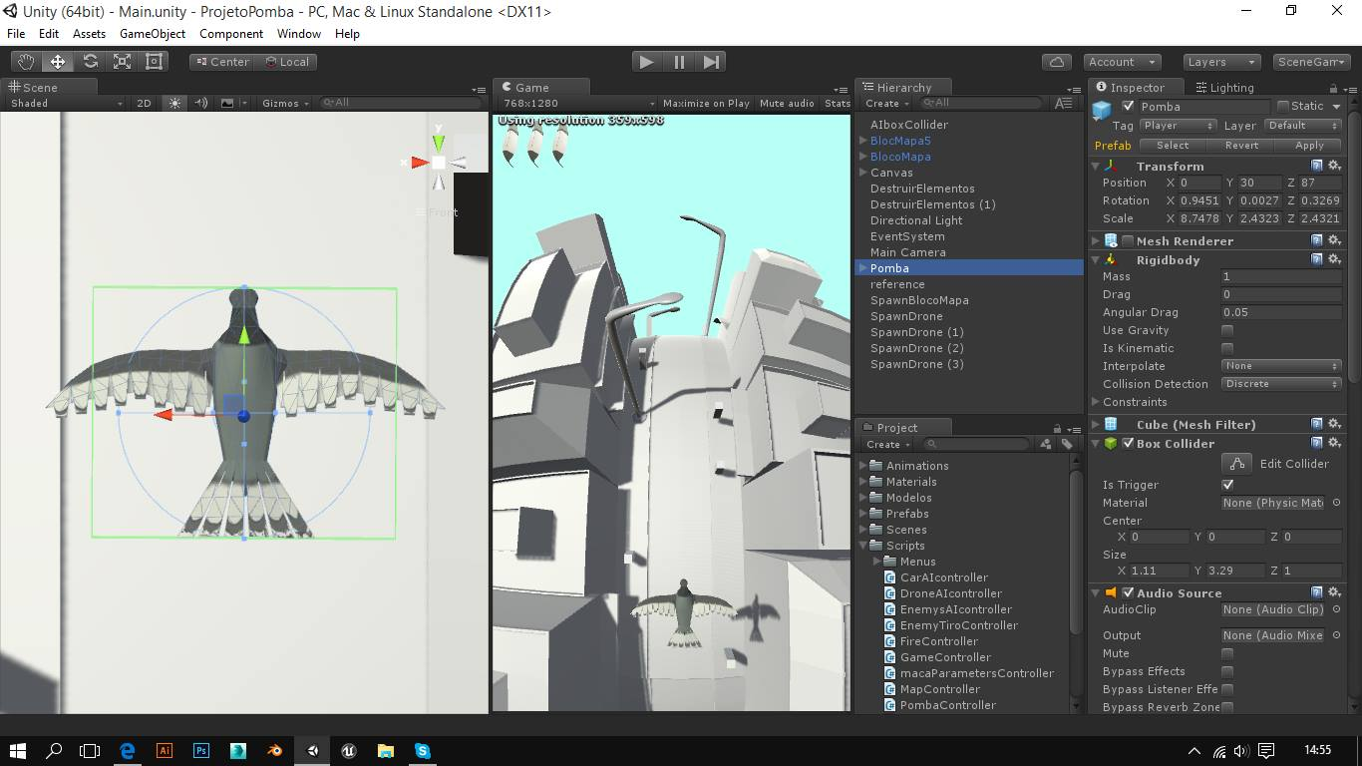

Figura 4 – Versão atualiza do jogo desenvolvido em Unity.

**5. CONCLUSÕES**

O projeto atual atendeu todos os objetivos iniciais propostos, o cronograma foi alterado durante o progresso do jogo, a fim de adequar as tarefas ao tempo que era disposto e melhor distribuir o que cada um deveria fazer. Atualmente pensando em tudo que foi feito mesmo com os resultados obtidos com êxito, alguns pontos seriam mudados caso estivesse no começo do desenvolvimento, como por exemplo não ter usado Construct como primeira ferramenta de desenvolvimento, melhor distribuição do tempo e distribuição de tarefas logo ao inicio, estudar a possibilidade de se implantar novas fases e itens, proporcionar outros meios de jogabilidade. Mas com todos os contratempos o jogo encontra-se em fase avançada de desenvolvimento e conta com satisfação dos membros do grupo para tudo que foi feito até a presente data.

**6. BIBLIOGRAFIA**

Não foi utilizado bibliografia para o desenvolvimento deste jogo.

# ANEXO 1 – GAME DESIGN DOCUMENT

[Inclua em anexo a ultima versão do game design document]

# ANEXO 2 – CÓDIGO FONTE

[Inclua em anexo o código fonte do jogo desenvolvido; O projeto (código fonte e todos os recursos usados pelo jogo (imagens, sons, etc.) também deve ser entregue para o professor por pelo AVA - <escaninho>.]